

LUCRARE DE DISERTAȚIE

Conducător științific:
Conferențiar dr. BÎLDEA Teodor-Ștefan

Absolvent:
Bolboacă Mara

BRAȘOV, 2026

Universitatea Transilvania din Brașov
Facultatea de Științe Economice și Administrarea Afacerilor
Program de studii: Sisteme Informatice Integrate în Afaceri

Optimizarea stocurilor în sectorul retail folosind metode predictive

Conducător științific:
Conferențiar dr. BÎLDEA Teodor-Ștefan

Absolvent:
Bolboacă Mara

BRAȘOV, 2026
CUPRINS

REZUMAT

Conține o sinteză a celor mai importante aspecte tratate în cadrul lucrării. Acest rezumat poate contribui în mod semnificativ la vizibilitatea și atractivitatea lucrării. Un rezumat bine redactat poate determina cititorul să citească integral conținutul lucrării. Altfel, lucrarea poate trece neobservată, deși conține rezultate semnificative din punct de vedere științific. Rezumatul trebuie structurat după cum urmează:

Scurtă descriere a lucrării.
Scopul lucrării.
Obiectivele lucrării.
Metode și instrumente utilizate.
Contribuția personală.

Cuvinte-cheie: 3-5 termeni.

CAPITOLUL 1 - Introducere

Contextul general

In contextul dezvoltarii rapide a solutiilor bazate pe inteligenta artificiala in tot mai multe domenii ale vietii economice si sociale, pentru a ramane competitive si relevante pe piata, majoritatea companiilor isi aliniaza activitatea la noile cerințe tehnologice.
Dincolo de trend, inteligenta artificiala aduce imbunatatiri incontestabile in activitatea organizatiilor prin automatizarea sarcinilor repetitive, reducerea timpilor de procesare, creșterea acurateței analizelor și îmbunătățirea capacității de prognoză.

„Cea mai bună cale de a prezice viitorul este să-l creezi.” – Peter Drucker

Prezenta lucrare se concentreaza asupra metodelor de predictie construite cu inteligenta artificiala, folosite pentru a determina viitoare informatii despre afaceri bazandu-se pe tipare istorice. Valoarea principala a acestor metode, nu este „prezicerea viitorului”, ci identificarea și conștientizarea diferitelor scenarii posibile, fundamentate pe tendințe istorice reale, precum si dezvoltarea abilitatilor de adaptare in fata neprevazutului. În acest sens, metodele predictive bazate pe inteligență artificială nu vizează exclusiv anticiparea unor valori viitoare, ci oferă un cadru analitic pentru înțelegerea și gestionarea incertitudinii.
Tema este fundamentată pe un studiu de caz real, realizat pe baza datelor operaționale ale unei organizații comerciale, în care procesele de aprovizionare, vânzare și gestiune a stocurilor sunt susținute de un sistem ERP conectat la o bază de date relațională.

Problema cercetată

In urma analizei capabilitatilor si nevoilor companiei in care lucrez, una dintre provocările întâlnite de clienti o reprezintă planificarea eficientă a stocurilor, provocare des discutata în cadrul sistemelor informatice integrate din retail în condițiile unui comportament de consum variabil și al unor termene de livrare dependente de furnizori. În practica organizației analizate, deciziile de aprovizionare se bazează în principal pe indicatori simpli, precum vânzarea medie zilnică, utilizată pentru estimarea cantităților comandate și a perioadei de acoperire a stocului.
Deși această abordare oferă un nivel de control operațional, ea nu integrează în mod explicit dinamica cererii și nu permite o anticipare suficient de precisă a situațiilor de suprastoc sau de lipsă de stoc. Astfel, comenzile sunt planificate pe baza unui număr fix de zile de aprovizionare, stabilit fie la nivel de furnizor, fie printr-o variabilă generală, fără a ține cont de evoluția reală a cererii sau de variațiile istorice ale vânzărilor.
În plus, lipsa unor estimări pe termen mediu sau a unei integrări a evenimentelor sezoniere conduce la decizii reactive, cu impact direct asupra performanței lanțului de aprovizionare. Probleme suplimentare apar și din calitatea datelor operaționale, cum ar fi situațiile de stoc negativ, erorile de recepție sau scanare și perioadele de „out of stock”, care pot distorsiona analiza dacă nu sunt tratate corespunzător.

Importanța problemei

Gestionarea ineficientă a stocurilor are un impact semnificativ asupra performanței financiare și operaționale a organizațiilor din retail. Suprastocarea conduce la blocarea capitalului, creșterea costurilor de depozitare și riscul de depreciere a produselor, în timp ce situațiile de „out of stock” generează pierderi de vânzări, scăderea satisfacției clienților și afectarea imaginii comerciale.
În contextul analizat, optimizarea stocurilor nu reprezintă doar o problemă de reducere a costurilor, ci un element strategic pentru susținerea competitivității. Integrarea prognozelor generate prin metode predictive în procesele ERP permite trecerea de la o abordare bazată pe vânzări istorice simple la una orientată către cererea prognozată, corelată cu timpii reali de aprovizionare și cu nivelurile minime de stoc dorite.

1.2 Obiectivele cercetării

Obiectivul principal al lucrării este analizarea și evaluarea modului în care metodele predictive bazate pe inteligență artificială pot fi utilizate pentru optimizarea proceselor de gestiune a stocurilor, pornind de la datele operaționale extrase dintr-un sistem informatic ERP și valorificate ulterior prin instrumente de Business Intelligence. În acest context, sistemul ERP este utilizat ca sursă de date, fără a fi modificat din punct de vedere funcțional, iar accentul este pus pe analiza și interpretarea rezultatelor predictive în stratul analitic.
Lucrarea urmărește să evidențieze impactul utilizării prognozelor de cerere generate pe baza datelor istorice asupra procesului de planificare a comenzilor către furnizori, comparativ cu abordarea tradițională bazată pe vânzarea medie zilnică. De asemenea, este analizat un flux automatizat de prognoză realizat în Python, care prelucrează datele operaționale și furnizează rezultate structurate pentru analiză și vizualizare în instrumente de Business Intelligence. Prin această abordare, se urmărește identificarea diferențelor dintre cele două metode de fundamentare a deciziilor de aprovizionare, în special în ceea ce privește nivelurile de stoc rezultate și capacitatea organizației de a reduce situațiile de suprastoc sau lipsă de stoc.

1.3 Contribuția lucrării

Contribuția acestei lucrări constă în propunerea și analizarea unei soluții analitice pentru optimizarea gestiunii stocurilor, bazată pe utilizarea metodelor predictive de inteligență artificială aplicate pe date reale dintr-un sistem ERP. Lucrarea evidențiază modul în care datele operaționale pot fi valorificate într-un strat analitic independent, fără a interveni asupra logicii funcționale a sistemului ERP, prin intermediul unui flux automatizat de prelucrare și prognoză realizat în Python.
Prin studiul de caz realizat, lucrarea contribuie la reducerea decalajului dintre modelele teoretice de prognoză prezentate în literatura de specialitate și aplicabilitatea lor practică în organizații comerciale. Totodată, sunt evidențiate bune practici privind utilizarea instrumentelor de Business Intelligence ca suport decizional în procesele de optimizare a stocurilor, oferind un cadru replicabil pentru organizații care doresc să îmbunătățească performanța operațională prin analitică predictivă.

Capitolul 2. Stadiul actual al cercetărilor și aplicațiilor în domeniu (5–7 pagini)

2.1. Rolul sistemelor informatice integrate (ERP) în gestiunea și optimizarea stocurilor

Sisteme ERP – Definiție și rol în retail

Sistemele de planificare a resurselor întreprinderii (Enterprise Resource Planning – ERP) reprezintă platforme software integrate care centralizează și automatizează procesele de afaceri ale unei organizații, de la aprovizionare și vânzări până la gestiunea stocurilor și raportare financiară (Oracle, 2024). Aceste sisteme au evoluat de la simple instrumente de management al producției către soluții comprehensive care integrează întreaga activitate operațională într-o singură bază de date centralizată .
Sistemele ERP permit monitorizarea continuă a nivelurilor de stoc, a mișcărilor de intrare/ieșire și a valorii inventarului pe magazine, depozite sau locații multiple. Această vizibilitate elimină problemele generate de datele fragmentate și permite identificarea rapidă a anomaliilor .

Limitări și nevoia de instrumente complementare

Conform EazyStock (2025), multe module de gestiune a stocurilor din ERP oferă funcționalități de prognoză a cererii, de obicei bazate pe calcule simple de medie mobilă liniară, dar aceste metode nu pot lua în considerare cauzele tipice ale volatilității cererii.
Spre deosebire de metodele tradiționale, un sistem de optimizare a stocurilor va lua în considerare ciclul de viață al produsului, sezonalitatea, tendințele și informațiile despre promoții – aspecte pe care modulele standard ERP nu le gestionează eficient. Această abordare complexă este ilustrată în figura de mai jos, care evidențiază modul în care prognozele avansate integrează atât prognoza de bază (base forecast), cât și factori calitativi suplimentari precum tendințele (trends), sezonalitatea (seasonality factors) și alte variabile contextuale (qualitative input).
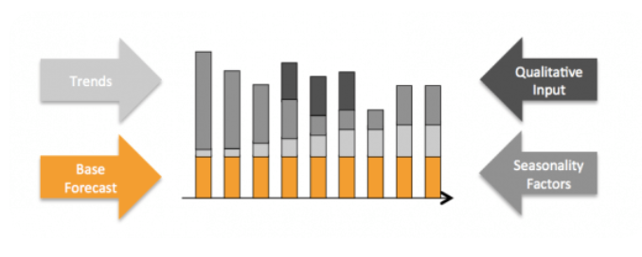
Fig. 1 Factorii care afecteaza prognoza cererii

2.2. Utilizarea Data Science și Machine Learning în prognoza cererii

Data Science permite analizarea volumelor mari de date istorice provenite din sisteme informatice integrate și identificarea unor tipare complexe de consum, oferind o bază mai solidă pentru estimările predictive comparativ cu metodele tradiționale. În special în sectorul de retail, caracterizat prin sezonalitate, promoții frecvente și variații ale comportamentului consumatorilor, aceste tehnici contribuie la o mai bună înțelegere a dinamicii cererii și la fundamentarea deciziilor operaționale .

Un aspect evidențiat în cercetarile recente este faptul că valoarea reală a inteligenței artificiale în prognoza cererii nu constă exclusiv în creșterea acurateței estimărilor, ci în capacitatea de a gestiona variabilitatea și incertitudinea inerente proceselor operaționale. Modelele predictive sunt utilizate pentru a analiza scenarii alternative și pentru a evalua impactul deciziilor asupra fluxului de marfă și asupra capitalului blocat în stocuri, mutând accentul de la o prognoză punctuală către înțelegerea comportamentului sistemului în ansamblu.

Ce este Machine Learning?
Machine Learning reprezintă o ramură a inteligenței artificiale care se ocupă cu dezvoltarea de algoritmi capabili să învețe automat din date și să își îmbunătățească performanța fără a fi programați explicit pentru fiecare situație. Prin identificarea tiparelor și a relațiilor din seturi mari de date, aceste algoritmi pot realiza predicții sau pot sprijini luarea deciziilor în contexte complexe, precum prognoza cererii, analiza comportamentului consumatorilor sau optimizarea proceselor operaționale. Machine Learning este utilizat pe scară largă în mediile de afaceri pentru a transforma datele istorice în informații relevante, cu rol de suport decizional într-un mediu economic dinamic și competitive.

2.2.2. Tipuri de abordări în Machine Learning utilizate în prognoza cererii

Machine Learning poate fi organizat în mai multe paradigme care diferă în funcție de natura datelor și de modul în care acestea sunt utilizate pentru învățare. ( Fig.2.)
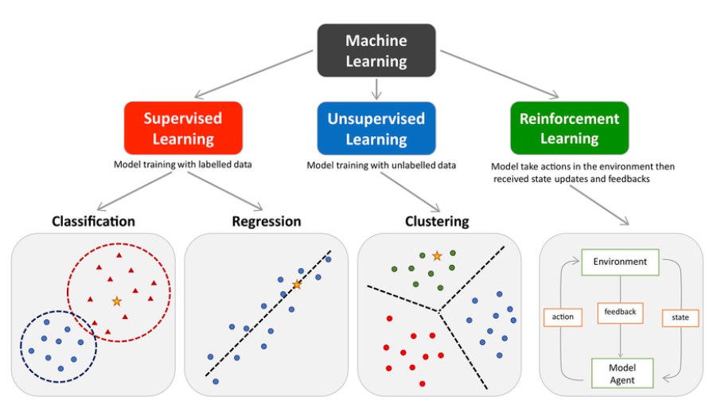
Fig. 2 Principalele tipuri de machine learning
Învățarea supervizată (supervised learning) este cea mai utilizată abordare în prognoza seriilor temporale atunci când scopul este să se prezică valori viitoare pe baza unor date istorice etichetate. În acest caz, datele de intrare și ieșire sunt cunoscute, iar modelul învață relația dintre variabile folosind tehnici de regresie sau alte algoritmi de predicție. Această paradigmă este esențială pentru modele care transformă datele secvențiale în exemple de predicție, cum ar fi regresia sau rețelele neuronale folosite pentru a estima cererea viitoare pe baza observațiilor trecute.
In contextul algoritmilor exista variabile dependente / target / date etichetate si separarea setului de date in subseturi de antrenare si testare pentru evaluarea performantei modelului.
Pe de altă parte, învățarea nesupervizată (unsupervised learning) implică modele care explorează structura internă a datelor fără a avea o etichetă ca rezultat. În contextul gestiunii lanțului de aprovizionare, acest tip de abordare poate fi folosit pentru identificarea de tipare ascunse, gruparea produselor cu comportamente de vânzare similare sau detectarea de anomalii în datele de vânzări sau de inventar. Algoritmi precum K-means sau analiza principală de componente (PCA) pot ajuta la descoperirea acestor tipare fără a avea o ieșire clar definită de predicție.
În cazul algoritmilor de învățare nesupervizată, nu există o variabilă dependentă sau date etichetate, iar analiza se realizează asupra întregului set de date cu scopul de a identifica structuri, tipare sau grupări interne, evaluarea rezultatelor bazându-se pe metrici interne și nu pe separarea clasică în seturi de antrenare și testare.
Încă o paradigmă este învățarea prin recompensă (reinforcement learning), care, spre deosebire de primele două, nu se concentrează pe predicția directă a valorilor viitoare, ci pe învățarea unei politici optime de acțiune într-un mediu dinamic. Deși nu este folosită în mod obișnuit pentru prognoza pură a cererii, cercetările au explorat aplicarea sa în decizii operaționale cum ar fi planificarea comenzilor într-un lanț de aprovizionare sau controlul inventarului în scenarii dinamice. Astfel de abordări presupun interacțiunea cu un mediu ce oferă recompense sau penalizări pe baza acțiunilor întreprinse, ceea ce poate fi relevant pentru optimizarea deciziilor pe termen lung în gestionarea stocurilor.
Reinforcement learning este un cadru de învățare în care un agent învață prin interacțiune cu mediul să ia decizii secvențiale, maximizând o recompensă cumulativă pe termen lung. Exemple de algoritmi RL: Q-Learning, SARSA, Deep Q-Network (DQN), Policy Gradient, Actor–Critic (A2C, A3C), Proximal Policy Optimization (PPO).

2.2.3. Serii temporale în retail
Seriile temporale sunt definite ca observații ordonate cronologic, utilizate pentru analizarea și prognozarea evoluției unei variabile în timp. În analiza cererii, seriile temporale sunt decompozabile în componente distincte, dintre care literatura de specialitate identifică explicit trendul, sezonalitatea și componenta aleatorie .
Sezonalitatea este descrisă ca o variație sistematică și repetitivă care apare la intervale regulate într-o serie temporală. Această componentă este asociată cu efecte calendaristice recurente, cum ar fi luni, trimestre sau zile ale săptămânii, și este prezentă atunci când aceleași tipare se repetă în aceeași perioadă a fiecărui ciclu. Definiția și caracteristicile sezonalității sunt prezentate explicit în Hyndman și Athanasopoulos (2021, Secțiunea 2.3 – “Times series patterns”)
Trendul reprezintă direcția generală de evoluție a unei serii temporale pe termen lung, manifestată printr-o creștere sau o scădere persistentă a nivelului mediu al observațiilor. Literatura precizează că trendul reflectă schimbări structurale lente ale procesului generator de date și este distinct de fluctuațiile sezoniere sau neregulate.
În contextul cererii din retail, seriile temporale pot prezenta un comportament particular cunoscut sub denumirea de cerere intermitentă. Cererea intermitentă este caracterizată prin apariția frecventă a valorilor zero, urmate de observații nenule care apar la intervale neregulate.
Syntetos și Boylan (2005) descriu cererea intermitentă ca având două dimensiuni distincte: incertitudinea momentului apariției cererii și variabilitatea cantității solicitate atunci când cererea se manifestă. Autorii subliniază că aceste caracteristici fac ca seriile intermitente să fie dificil de modelat folosind metode standard de prognoză pentru serii temporale continue.
Literatura indică faptul că prezența unui număr mare de observații nule limitează capacitatea modelelor clasice de a identifica corect structuri precum trendul sau sezonalitatea la nivelul seriei individuale.

2.2.4. Metode statistice vs Machine Learning
- ARIMA vs ML
- limitări modele clasice

2.2.5. Modele utilizate în literatura de specialitate
- ARIMA
Modelul ARIMA (AutoRegressive Integrated Moving Average) este o metodă statistică clasică utilizată pentru prognoza seriilor temporale, în special în cazul datelor univariate. Modelul se bazează pe trei componente principale: termenul autoregresiv (AR), care modelează dependența valorii curente față de valorile anterioare, componenta de integrare (I), utilizată pentru staționarizarea seriei prin diferențiere, și componenta de medie mobilă (MA), care captează influența erorilor anterioare asupra valorii prezise.
Aplicarea modelului ARIMA presupune parcurgerea unor etape esențiale, precum analiza staționarității seriei temporale, identificarea parametrilor optimi (p, d, q) și validarea performanței modelului pe date istorice.
Modelul ARIMA realizează predicțiile pe baza valorilor anterioare ale seriei temporale și a erorilor de estimare din trecut. Într-o manieră intuitivă, acesta poate fi privit ca un mecanism care combină informația recentă privind evoluția cererii cu corecții bazate pe abaterile anterioare ale modelului. Spre deosebire de modelele bazate pe rețele neuronale, ARIMA nu învață tipare complexe, ci se concentrează pe relațiile locale dintre observațiile succesive, ceea ce îl face adecvat pentru serii relativ stabile, fără trend pronunțat.
Pot aparea limitări în situațiile în care datele sunt puternic sezoniere sau au un comportament neliniar, cazuri în care acuratețea prognozelor poate scădea.

- regresie
- XGBoost
- LSTM

2.3. Aplicații practice și rezultate raportate în literatura de specialitate
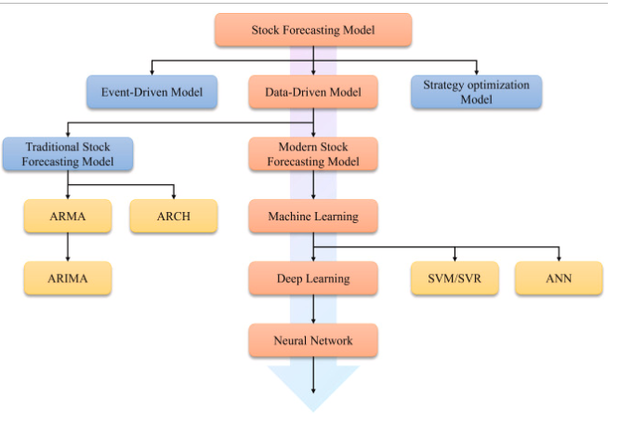
Fig. 3 Schema prognozelor studiate in lucrarea referita

- Studii de caz internaționale
- Beneficii raportate (reducere rupturi de stoc, optimizare costuri)
Potrivit unei analize efectuate în 178 de companii de retail din Europa și America de Nord, sistemelor hibride PLS-SEM ( Partial Least Squares Structural Equation Modeling - o metodă statistică pentru analiza relațiilor complexe dintre variabile ) și a sistemelor de prognoză bazate pe machine learning a contribuit la o creștere de 3,7% a marjelor brute medii, în același timp reducând pierderile financiare legate de reducerile de preț cu aproximativ 28,6 milioane EUR anual pentru marii comercianți din retail. Aceste câștiguri de performanță provin în principal din capacitatea sporită de a detecta relații neliniare dintre variabilele pieței și modelele de comportament ale consumatorilor, pe care metodele tradiționale nu reușesc în mod constant să le identifice.

2.4. Limitări identificate în literatura de specialitate

2.4.1. Lipsa studiilor pe date reale din retailul românesc

Una dintre cele mai semnificative limitari descoperite este absența studiilor centrate pe piața de retail românească. Recenziile asupra aplicării machine learning în managementul stocurilor analizează predominant cazuri din piețe mature (SUA, Europa Occidentală, China).
Piața românească de retail prezintă caracteristici distincte care o diferențiază de piețele occidentale: tranziția de la structuri comerciale mici și segmentate către lanțuri retail moderne a fost accelerată abia după aderarea României la Uniunea Europeană, multe companii autohtone neadaptându-se acestui ritm de schimbare Otexts. În plus, provocări specifice precum preferința semnificativă pentru plata ramburs, infrastructura logistică subdezvoltată în regiunile îndepărtate și opțiunile limitate de plată online creează un context operațional distinct față de piețele dezvoltate Exploring Economics.

- Lipsa studiilor aplicate pe date reale din retailul românesc
- Dificultăți de integrare a modelelor predictive în sisteme existente

Capitolul 3. Metodologia de cercetare (1–3 pagini)

3.1. Tipul cercetării
- Studiu de caz
- Analiză cantitativă a datelor

3.2. Datele utilizate
- Sursa datelor (ERP)
- Caracteristici generale
- Nivel de agregare (zilnic / lunar)

3.3. Etapele cercetării
- Curățarea datelor
- Explorare și vizualizare
- Modelare
- Evaluare

3.4. Instrumente și tehnologii utilizate
- Python și biblioteci specifice

Streamlit este o bibliotecă Python open-source pentru construirea de aplicații web interactive folosind doar Python. Este ideală pentru crearea de tablouri de bord, aplicații web bazate pe date, instrumente de raportare și interfețe utilizator interactive fără a fi nevoie de HTML, CSS sau JavaScript.
- Mediu de lucru

3.5. Variabile și indicatori analizați
- Variabilă țintă
- Predictori

Capitolul 4. Rezultate și aplicația dezvoltată (25–30 pagini)

Data cleaning
Null uri – imputare date

Valorile lipsă au fost tratate diferențiat, în funcție de semnificația economică a variabilelor. Pentru cantitățile vândute, valorile lipsă au fost considerate absențe reale ale cererii și imputate cu zero. Valorile financiare asociate vânzărilor au fost imputate condiționat, doar în situațiile în care cantitatea vândută a fost zero. Valorile lipsă aferente reducerilor comerciale au fost tratate pe baza ratei de discount, pentru a evita introducerea unor distorsiuni artificiale în date.

4.1. Analiza exploratorie a datelor

    - Determinarea gradului de umplere a coloanelorCalculul procentului de valori lipsă

    - •Determinarea liniilor cu date lipsăNumărul liniilor care au valori lipsă

Decizii : elimiarea coloanelor sau inregistrarilor cu date lipsa

- Analiza seriilor temporale
- Identificarea sezonalității
TIME SERIES ANALYSIS
Observațiile sunt dependente temporal
Ordinea ESTE informația
„Pentru modelele de tip serie temporală, setul de date a fost împărțit în mod cronologic, evitând amestecarea observațiilor. Utilizarea unui random split ar introduce scurgeri de informație temporală și ar conduce la evaluări nerealiste ale performanței modelului.”

4.2. Descompunerea seriilor temporale
- LOESS / trend / sezonalitate / reziduu
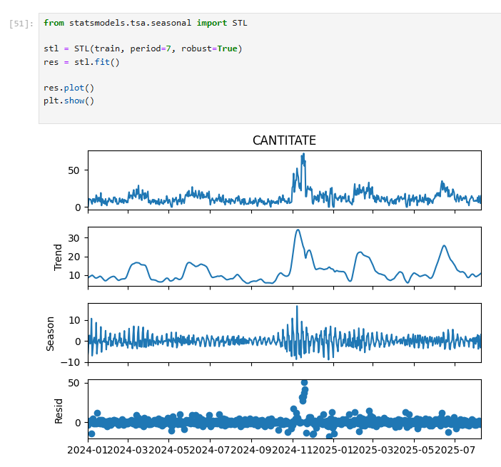
Fig. 4 STL
period = 7 ⇒ modelul caută sezonalitate săptămânală, adică tipare care se repetă din 7 în 7 zile (ex.: comportament diferit în weekend vs zile lucrătoare)
Observed (CANTITATE) – seria originală
Trend – evoluția lentă, pe termen mediu
Season – tiparul repetitiv săptămânal
Resid – zgomot + evenimente neexplicate
Descompunerea STL aplicată asupra seriei zilnice, utilizând o perioadă de 7 zile, evidențiază existența unei sezonalități săptămânale moderate, caracterizată prin oscilații regulate de amplitudine redusă. Componenta de trend surprinde variațiile pe termen mediu ale cererii, inclusiv creșteri pronunțate în anumite perioade ale anului. Reziduurile indică prezența unor fluctuații excepționale, asociate probabil unor evenimente comerciale sau promoționale, care nu pot fi explicate prin structura sezonieră săptămânală.

4.3. Modele de prognoză utilizate

ARIMA

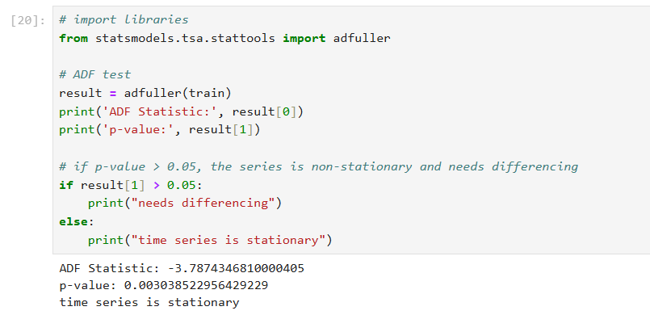
Staționaritatea seriei temporale a cantității vândute a fost evaluată utilizând testul Augmented Dickey-Fuller. Rezultatul obținut indică o valoare p de 0,003, sub pragul de semnificație de 0,05, ceea ce conduce la respingerea ipotezei nule și confirmă caracterul staționar al seriei. În consecință, pentru modelul ARIMA nu a fost necesară aplicarea diferențierii, parametrul d fiind stabilit la valoarea zero.
O serie temporală staționară este un tip de serie temporală ale cărei proprietăți statistice nu se modifică în timp. Aceasta înseamnă că comportamentul statistic al procesului rămâne constant, indiferent de momentul în care au fost înregistrate observațiile. Seria seria are o medie constantă pe termen lung și nu are un "unit root" (nu crește sau scade la infinit, ca un trend liniar).
Tendințele care se repetă pe parcursul zilelor sau lunilor se numesc sezonalitate în seriile temporale. Schimbările sezoniere, festivalurile și evenimentele culturale produc adesea aceste variații.
Nu facem diferentiere -> d = 0.
Model | P / “AR” | Q / “MA” | MAE | RMSE | R²
ARIMA | 5 | 4 | 7,02 | 11,1 | 0.0009

Rezultatele obținute pentru modelul ARIMA indică o capacitate limitată de prognoză, reflectată prin valori mai ridicate ale erorilor MAE și RMSE, precum și printr-un coeficient de determinare apropiat de zero. Acest rezultat sugerează că modelul reușește să surprindă nivelul mediu al cererii, însă nu explică în mod satisfăcător variațiile acesteia în timp.

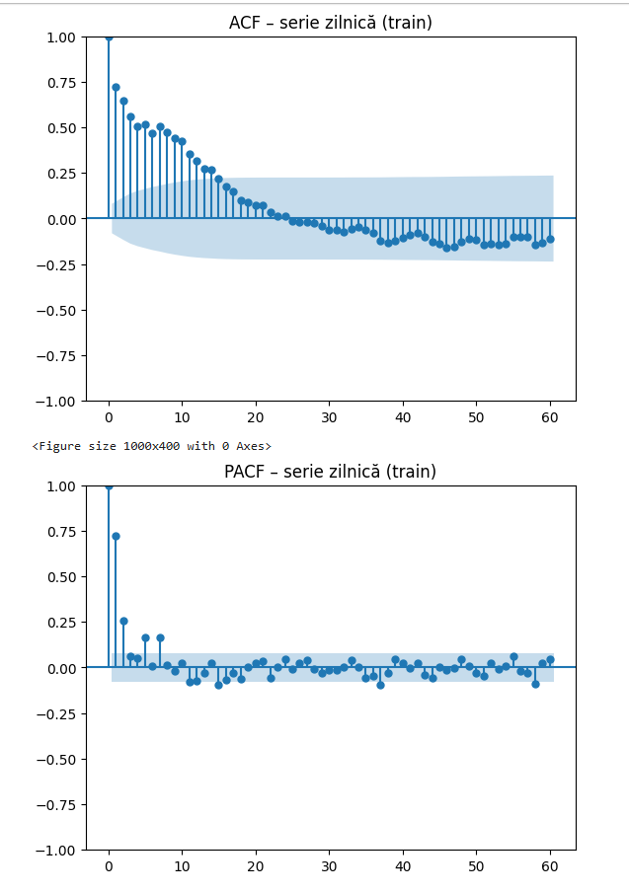
Analiza funcțiilor de autocorelație (ACF) și autocorelație parțială (PACF) pentru seria zilnică indică o dependență puternică de valorile recente, cu o scădere treptată a autocorelației și un număr redus de lag-uri semnificative în PACF. Acest comportament este caracteristic unui proces autoregresiv de ordin redus, sugerând utilizarea unui model ARIMA cu parametru p egal cu 1 sau 2. În același timp, lipsa unor vârfuri periodice în ACF indică absența unei sezonalități zilnice pronunțate, deși analiza vizuală evidențiază variații recurente la nivel anual, asociate anumitor luni calendaristice.
SARIMA
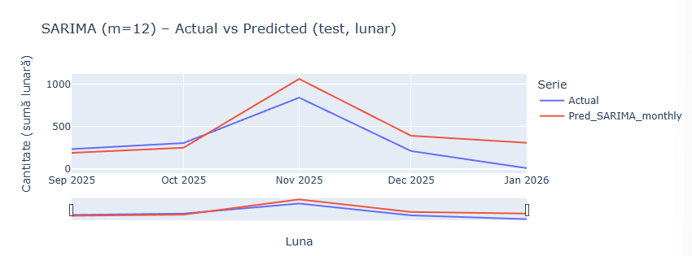
Fig. 5 Model lunar SARIMA
Pentru a investiga existența unei sezonalități anuale în evoluția cererii, seria zilnică a fost agregată la nivel lunar, iar ulterior a fost estimat un model SARIMA cu periodicitate anuală (m = 12). Alegerea parametrilor a fost realizată automat, utilizând criteriul informațional AIC.
Practic, modelul se bazează exclusiv pe variațiile dintre aceeași lună din ani diferiți, fără a utiliza informație suplimentară din observațiile recente.

Model | m | Q / “MA” | MAE | RMSE | R²
ARIMA | 5 | 4 | 7,02 | 11,1 | 0.0009

Analiza performanței pe setul de test evidențiază valori relativ ridicate ale erorilor (MAE ≈ 159, RMSE ≈ 187), în timp ce coeficientul de determinare indică o capacitate moderată de explicare a variației cererii (R² ≈ 0,55). Graficul comparativ „Actual vs. Predicted” arată că modelul reușește să surprindă direcția generală a evoluției cererii, inclusiv creșterea din luna noiembrie, însă tinde să supraestimeze amplitudinea vârfurilor și să subestimeze scăderile ulterioare. (
Aceste rezultate sugerează că variațiile observate în lunile cu vânzări ridicate nu reprezintă o sezonalitate anuală stabilă, ci mai degrabă efecte calendaristice sau promoționale, cu intensitate variabilă de la un an la altul. În consecință, modelul SARIMA lunar are o utilitate limitată pentru prognoza precisă a cererii și este adecvat în principal ca instrument exploratoriu, pentru evidențierea existenței (sau inexistenței) unui tipar sezonier anual constant.

LSTM

Pentru prognoza cererii a fost utilizat un model de tip Long Short-Term Memory (LSTM), aparținând clasei rețelelor neuronale recurente, adecvat pentru modelarea seriilor temporale caracterizate prin dependențe temporale. Spre deosebire de modelele de tip machine learning clasic, în care observațiile sunt considerate independente, modelul LSTM permite captarea relațiilor dintre valorile succesive ale unei serii temporale.
Train Test Split

În învățarea automată, este o practică obișnuită să se împartă datele în două seturi diferite. Aceste două seturi sunt setul de antrenament și setul de testare . După cum sugerează și numele, setul de antrenament este utilizat pentru antrenarea modelului, iar setul de testare este utilizat pentru testarea acurateței modelului.
Cel mai comun raport de divizare este 80:20. Adică 80% din setul de date intră în setul de antrenament, iar 20% din setul de date intră în setul de testare.
Pentru a evita parametrul random_state din functia automata train_test_split, care implică o amestecare aleatorie a observațiilor și poate provoca pierderea ordinii cronologice în seriile temporale, împărțirea setului de date a fost realizată în mod secvențial, pe baza timpului. (Fig. 1)

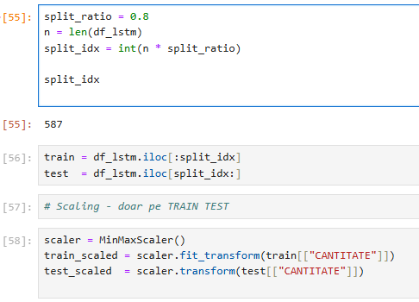
Fig. 6 Impartire si strandardizare a datelor

Am continuat prin scalarea datelor . Scalarea este, procesul de transformare a tuturor caracteristicilor dintr-un model mai aproape de un interval sau pe aceeasi scara, de exemplu: toate valorile să fie între 0 și 1. De asemenea anumiti algoritmi, converg mai bine atunci cand caracteristicile sunt scalate, deci performanta va fi imbunatatita.
Având în vedere faptul că datele analizate sunt de tip serie temporală, setul de caracteristici utilizat în modelare nu este compus preponderent din variabile independente distincte, ci din aceeași variabilă principală, respectiv cantitatea vândută, deplasată în timp sub forma unor ferestre temporale. Astfel, scalarea a fost aplicată pentru a asigura consistența numerică a valorilor istorice utilizate în procesul de învățare al modelului.
Am folosit scalarea min-max ( MinMaxScaler ) – denumita si normalizare – ce transforma datele astfel incat fiecare valoare sa se incadrreze intre 0 si 1, ce functioneaza conform formulei din Ecuatia 1. (Eq. 1).
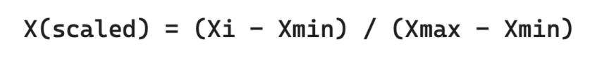
Eq. 1 Ecuatia de normalizare pentru un punct de date Xi

În cadrul acestui studiu, predicția cantității vândute la momentul $t$se realizează pe baza unei ferestre temporale de observații anterioare, denumită lookback window. Aceasta reprezintă numărul de pași temporali din trecut utilizați ca intrare în model. În implementarea curentă, dimensiunea ferestrei a fost stabilită la 14 zile, valoare aleasă pentru a surprinde atât variațiile pe termen scurt, cât și eventualele pattern-uri săptămânale ale cererii.

Rolul datasetului istoric extins
Deși setul de date analizat acoperă o perioadă de aproximativ doi ani, acesta nu este utilizat integral pentru o singură predicție. Istoricul extins servește la generarea unui număr mare de secvențe de antrenare, fiecare secvență fiind construită prin deplasarea ferestrei temporale de tip lookback de-a lungul seriei. Acest mecanism permite modelului să învețe tipare recurente ale cererii în contexte temporale diferite, menținând în același timp o structură de predicție realistă din punct de vedere operațional.

Ce este LSTM și de ce a apărut
Modelul Long Short-Term Memory (LSTM) este o extensie a rețelelor neuronale recurente (RNN), concepută pentru a depăși limitările acestora în modelarea seriilor temporale. Rețelele RNN clasice întâmpină dificultăți în reținerea informației relevante pe intervale lungi de timp, fenomen cunoscut sub denumirea de vanishing gradient. LSTM rezolvă această problemă prin introducerea unui mecanism explicit de memorie.

Principiul de funcționare
Arhitectura LSTM este construită în jurul unei celule de memorie, care permite stocarea informației pe termen lung. Actualizarea acestei memorii este controlată de trei mecanisme denumite porți (gates), care reglează fluxul de informație în rețea:
- Poarta de uitare (forget gate) – decide ce informații din starea anterioară sunt eliminate;
- Poarta de intrare (input gate) – stabilește ce informații noi sunt adăugate în memoria celulei;
- Poarta de ieșire (output gate) – determină ce parte din informația memorată este utilizată pentru generarea ieșirii.
Prin acest mecanism, LSTM poate păstra informația relevantă și elimina zgomotul, adaptându-se dinamic la evoluția seriei temporale.

Rezultat:

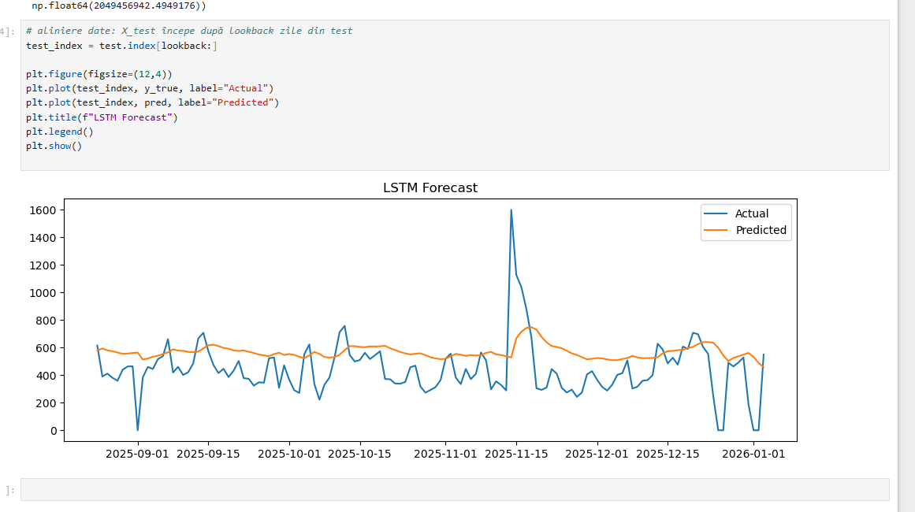
Fig. 7 LSTM Predicted

Pe scurt, rezultatul cuprinde valorile medii prezise, valori stabile, utilizabile.
Graficul comparativ dintre valorile reale și cele estimate de modelul LSTM evidențiază capacitatea acestuia de a surprinde nivelul general și tendința cererii, reducând în același timp impactul fluctuațiilor extreme izolate. Predicțiile obținute sunt mai netede decât seria observată, ceea ce indică faptul că modelul filtrează zgomotul și evenimentele atipice, concentrându-se pe comportamentul recurent al cererii. Această caracteristică este avantajoasă în contextul planificării stocurilor, unde estimarea cererii medii este mai relevantă decât replicarea exactă a variațiilor zilnice extreme. ( aici tb sa reformulezi, Mara )

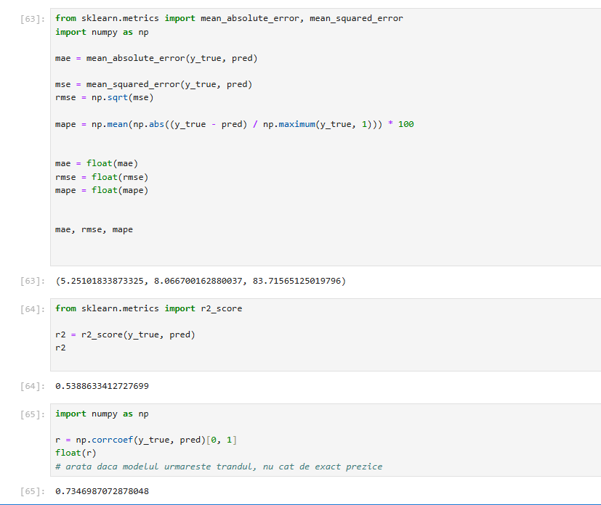

Analiza performanței modelului LSTM (lookback = 21)
Modelul LSTM multivariant, construit pe baza unei ferestre temporale de 21 de zile, a fost evaluat utilizând setul de testare, prin intermediul unor metrici specifice problemelor de regresie aplicate seriilor temporale.
Valoarea MAE, de 5,25 unități, arată că, în medie, diferența dintre cantitatea estimată de model și cea observată în realitate este de aproximativ cinci unități pe zi. Raportat la nivelul general al cererii și la variabilitatea caracteristică datelor din retail, această eroare poate fi considerată rezonabilă, indicând o acuratețe suficientă pentru utilizarea modelului în procese de planificare a stocurilor.
În cazul RMSE, valoarea obținută este de 8,07 unități, mai ridicată decât MAE, ceea ce evidențiază faptul că modelul înregistrează erori mai mari în situațiile în care apar variații extreme ale cererii. Acest rezultat este așteptat în contextul seriilor temporale provenite din sisteme ERP, unde pot apărea vârfuri izolate sau fluctuații bruște, pe care modelul LSTM tinde să nu le reproducă exact.
Coeficientul de determinare R², cu valoarea de 0,54, indică faptul că modelul explică aproximativ jumătate din variația cantității vândute. Pentru o serie temporală reală, influențată de factori externi și caracterizată printr-un nivel ridicat de zgomot, acest rezultat sugerează o capacitate bună de surprindere a comportamentului general al cererii.
De asemenea, coeficientul de corelație Pearson, egal cu 0,73, confirmă existența unei relații pozitive puternice între valorile reale și cele estimate. Acest lucru arată că modelul reușește să urmărească direcția și evoluția generală a cererii, chiar dacă nu redă cu precizie toate variațiile zilnice.
În ceea ce privește MAPE, valoarea ridicată obținută (83,7%) este influențată de prezența valorilor nule sau foarte mici în seria analizată, situație care conduce la supraestimarea erorii procentuale. Din acest motiv, această metrică nu a fost considerată relevantă pentru evaluarea principală a performanței modelului.

Concluzie
În ansamblu, modelul LSTM multivariant cu o fereastră de 21 de zile oferă rezultate satisfăcătoare pentru estimarea nivelului general al cererii și pentru identificarea tendințelor dominante. Deși nu surprinde cu exactitate fluctuațiile extreme sau evenimentele izolate, caracterul său stabil și conservator îl face adecvat pentru susținerea deciziilor operaționale legate de gestiunea și optimizarea stocurilor.

LSTM 14
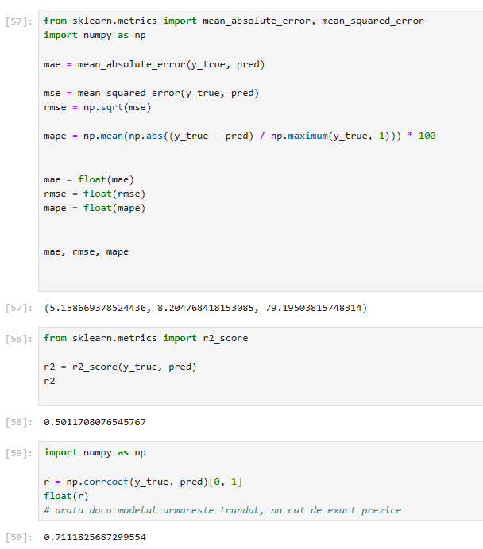
Model | Lookback (zile) | MAE | RMSE | R² | r (Pearson)
LSTM | 14 | 5,16 | 8,20 | 0,50 | 0,71
LSTM | 21 | 5,25 | 8,07 | 0,54 | 0,73
Tabel 1. Compararea performanței modelului LSTM în funcție de dimensiunea ferestrei temporale

Deși modelul LSTM cu o fereastră temporală de 14 zile obține o eroare medie absolută ușor mai redusă, diferența față de modelul cu lookback de 21 de zile este nesemnificativă. În schimb, modelul cu 21 de zile înregistrează valori mai bune pentru RMSE, coeficientul de determinare și corelația Pearson, indicând o capacitate superioară de a surprinde structura temporală și tendința generală a cererii. Prin urmare, modelul LSTM cu lookback de 21 de zile a fost ales ca variantă finală pentru analiza ulterioară.

Stl , one step ahead, arima sarima
- Model ARIMA
- Alte modele (regresie, XGBoost, LSTM – dacă le aplici)

4.4. Evaluarea performanței modelelor
- Metrici utilizate
- Compararea rezultatelor

Pentru toti algoritmii ar trebui sa am performance tuning ( sa modific aparmetrii : train test , lookback , pdq etc ... ) pentru a gasi cea mai concludenta posibilitate a modelului .

4.5. Aplicația de tip dashboard pentru vizualizare

Python Streamlit

Aplicația este dezvoltată utilizând framework-ul Streamlit, care pornește un server web local pe stația de lucru, expunând aplicația prin intermediul unui port TCP dedicat (implicit portul 8501), fiind accesibilă fie direct de pe stația pe care rulează aplicația ( http://localhost:8501 ) , fie prin intermediul adresei IP din rețeaua internă (Network URL), de exemplu http://192.168.1.128:8501.
Acest mod de acces este specific mediilor organizaționale care utilizează infrastructuri proprii de tip on-premise sau centre de date interne, în care resursele informatice sunt partajate în cadrul unei rețele locale securizate (LAN), fără expunerea aplicației în mediul public (Internet).
Accesarea aplicației este limitată la utilizatorii aflați în aceeași rețea internă, ceea ce permite controlul asupra securității datelor și respectarea politicilor interne de confidențialitate, fiind o abordare frecvent utilizată în cadrul organizațiilor care gestionează date sensibile.

Aplicația a fost dezvoltată utilizând un mediu virtual Python (Python Virtual Environment), ales pentru a asigura un control riguros asupra dependențelor software utilizate în cadrul proiectului. Acest mediu izolat permite rularea aplicației în condiții identice pe sisteme diferite, prin utilizarea acelorași versiuni ale bibliotecilor necesare, conform specificațiilor din fișierul requirements.txt.

Astfel, aplicația poate fi rulată în aceleași condiții software pe orice sistem, fără diferențe de versiuni ale pachetelor utilizate. mecanism oferă izolație față de alte proiecte Python existente pe sistemul de operare, prevenind conflictele între biblioteci sau modificările neintenționate ale mediului global.

python -m venv venv
.\venv\Scripts\Activate.ps1 sau cmd /c "dashboard\venv\Scripts\activate.bat”
pip install -r requirements
streamlit run app.py

### Port 8501 e deja ocupat
streamlit run app.py --server.port 8502

- Descriere generală a aplicației
- Indicatori afișați
- Utilitate pentru decizie managerială
Pentru dezvoltarea aplicației software și refactorizarea codului Python au fost utilizate instrumente moderne de asistare a programării, precum GitHub Copilot (integrat în Visual Studio Code) și platforma Replit, care au sprijinit procesul de generare și organizare a codului.
Logica de analiză a datelor, definirea modelelor predictive și interpretarea rezultatelor au fost realizate și validate de autor.

4.6. Automatizarea fluxului de date (opțional – n8n)
- Rolul automatizării
- Beneficii operaționale
„Pentru a facilita utilizarea practică a rezultatelor obținute, a fost dezvoltată o interfață de tip dashboard, care permite vizualizarea evoluției stocurilor și a prognozelor generate.”
„Pentru automatizarea procesului de actualizare a datelor și rulare a modelelor predictive, a fost implementat un flux de orchestrare a proceselor.”
React + n8n = 10–15% din lucrare, maxim
ML + analiză = focus principal

Capitolul 5. Discuții și analize (aprox. 10 pagini)

5.1. Interpretarea rezultatelor
- Impact asupra gestiunii stocurilor
- Compararea cu rezultatele din literatura de specialitate

5.2. Implicații pentru compania analizată
- Decizii de aprovizionare
- Optimizarea stocului tampon

5.3. Implicații pentru domeniul sistemelor informatice integrate

CAPITOLUL 6 – CONCLUZII, PROPUNERI ȘI IMPLICAȚII PRACTICE

Limitări, concluzii și recomandări practice (3–5 pagini)
6.1. Limitările studiului
- Date
- Perioadă
- Generalizare
6.2. Concluziile principale
- Răspuns la obiectivele cercetării
6.3. Recomandări practice
- Pentru companie
În locul utilizării unui mediu virtual Python configurat local, aplicația poate fi încapsulată sub forma unui container Docker, care include atât codul aplicației, cât și toate dependențele necesare. Această abordare permite partajarea aplicației și rularea sa într-un mod consistent de către membrii echipei interne a organizației, indiferent de mediul local de execuție.
Pentru implementări viitoare
6.4. Direcții viitoare de cercetare

Se vor include principalele concluzii desprinse din întreaga lucrare și din rezultatele cercetărilor efectuate. Pornind de la acestea, se vor face propuneri concrete de îmbunătățiri în domeniu sau pentru cazul particular al unei firme (unor firme) care activează în respectivul domeniu.
Capitolul se va structura pe 3 subcapitole:

Z.1. Concluzii

Z.2. Propuneri

Z.3. Implicații practice

ce ai demonstrat
utilitatea practică
limitări
ce se poate extinde (mai multe produse, date zilnice, integrare ERP)

📌 Ordinea corectă este:

Retail → problemă → date → data science → soluție

BIBLIOGRAFIE

Va conține un număr relevant de surse distincte. Se vor indica numai acele surse care au fost utilizate în lucrare. Sursele vor fi aranjate în ordine alfabetică; mai întâi autorii, ordonați după numele de familie, fiind urmați de lucrările fără autor (rapoarte, statistici, documente concepute de diferite instituții) şi de paginile web.

Exemplu de bibliografie:
- Băcanu, B. (2009), Practici de management strategic, Polirom, Iași
- Bronner, F., Hoog, R. (2011), Vacationers and eWOM: Who Posts, and Why, Where, and What?, Journal of Travel Research, 50, 1, pp. 15-26.
- Filip, R., Iamandi, E. (2012), Management internațional, Academia de Studii Economice, București.
- Jeannet, J., Hennessey, D. (1998), Global Marketing Strategies, Houghton Mifflin, Boston.
- Miraz, M.H., Habib, M. (2016), ICT Adoption in Small and Medium Enterprises: An Empirical Evidence of Service Sectors in Bangladesh, Journal of Economics, Business and Management, 4, 8, pp. 482-485.
- Sahut, J.M. (2009), The impact of Internet on pricing strategies in the tourism industry, Journal of Internet Banking and Commerce, 14, 1, pp. 1158-1162.
- *** (2017), Bilanțul contabil şi contul de profit şi pierdere, SC Mara SRL.
- *** (2016), European indicators on sustainability, Eurostat.
- *** (2014), Sinteza datelor privind investițiile străine, Banca Națională a Romȃniei.
- https://economie.gov.ro/, consultat la data de . . . . . . .
- https://www.listafirme.ro/continental-logistics-srl-19005084/, consultat la data de . . . . . . .
- http://statistici.insse.ro:8077/tempo-online/#/pages/tables/insse-table, consultat la data de . . . . . . .

StartCo - Newsletter pentru antreprenori
https://www.oracle.com/erp/what-is-erp/
SAP, 2024 - https://www.sap.com/products/erp/what-is-erp.html
https://www.eazystock.com/blog/erp-inventory-management-how-advanced-is-your-erp/
https://www.ibm.com/think/topics/ai-demand-forecasting
https://throughput.world/blog/ai-in-retail-supply-chain/).
https://www.ibm.com/think/topics/machine-learning
https://www.geeksforgeeks.org/machine-learning/time-series-forecasting-as-supervised-learning/
Unsupervised Learning in Supply Chain Demand - growth-onomics
Al Hajj Hassan, L., Mahmassani, H. S., & Chen, Y. (2020). Reinforcement learning framework for freight demand forecasting to support operational planning decisions. Transportation Research Part E: Logistics and Transportation Review, 137, Article 101926. https://doi.org/10.1016/j.tre.2020.101926
Hyndman & Athanasopoulos, 2021, Capitolul 3 – “Time series decomposition” https://otexts.com/fpp3/decomposition.html
https://otexts.com/fpp3/tspatterns.html
https://www.sciencedirect.com/science/article/abs/pii/S0169207004000792?via%3Dihub
https://towardsdatascience.com/time-series-arima-vs-sarima-vs-lstm-hands-on-tutorial-bd5630298da3/
https://www.ijsat.org/papers/2025/1/2644.pdf
https://www.geeksforgeeks.org/python/a-beginners-guide-to-streamlit/
https://www.tigerdata.com/learn/stationary-time-series-analysis
https://www.analyticsvidhya.com/blog/2024/06/seasonality-in-time-series/
https://www.askpython.com/python/examples/split-data-training-and-testing-set
https://towardsdatascience.com/data-scaling-101-standardization-and-min-max-scaling-explained-60789833e160/
Brownlee, J. (2017). An Introduction to Long Short-Term Memory Networks (LSTM). Towards Data Science. https://towardsdatascience.com/an-introduction-to-long-short-term-memory-networks-lstm-27af36dde85d/
https://www.geeksforgeeks.org/machine-learning/regression-metrics/
https://docs.python.org/3/library/venv.html

